温馨提示：
此套题为Word版，请按住Ctrl,滑动鼠标滚轴，调节合适的观看比例，答案解析附后。关闭Word文档返回原板块。
课时自测·当堂达标
考点1 观察DNA和RNA在细胞中的分布
1.用吡罗红甲基绿染色剂对人口腔上皮细胞进行染色，细胞核和细胞质分别呈现的颜色是( )
A.红色；红色 B.绿色；红色
C.绿色；绿色 D.红色；绿色
【解析】选B。甲基绿使DNA呈现绿色，吡罗红使RNA呈现红色。
2.“观察DNA和RNA在细胞中的分布”实验中所运用的原理是( )
A.单独利用甲基绿对细胞染色，可显示DNA在细胞中的分布，从而推知RNA的分布
B.单独利用吡罗红对细胞染色，可显示RNA在细胞中的分布，从而推知DNA的分布
C.利用甲基绿和吡罗红混合染色剂对细胞染色，同时显示DNA和RNA在细胞中的分布
D.在细胞核、细胞质内可以分别提取到DNA和RNA，由此说明DNA和RNA的分布
【解析】选C。利用甲基绿、吡罗红的混合染色剂对细胞染色，甲基绿使DNA呈现绿色，吡罗红使RNA呈现红色。
考点2 核酸的结构和功能
3.生物的遗传物质和生命活动的体现者分别是( )
A.核酸；糖类
B.核酸；蛋白质
C.核糖核酸；蛋白质
D.脱氧核糖核酸；有机物
【解析】选B。生物的遗传物质是核酸，包括DNA和RNA；生命活动的主要承担者(体现者)是蛋白质。
4.有关DNA、RNA的说法，正确的是( )
A.均由C、H、O、N、P五种元素组成
B.DNA是大分子物质，RNA是小分子物质
C.DNA是主要的遗传物质，RNA是次要的遗传物质
D.基本组成单位都是核糖核苷酸，但所含的碱基有所不同
【解析】选A。DNA和RNA都由核苷酸组成，都含C、H、O、N、P五种元素，A正确。DNA和RNA都是大分子，B错误。在绝大多数既含有DNA，又含有RNA的生物中，DNA是它们的遗传物质，在只含有RNA一种核酸的生物中，RNA是遗传物质，C错误。DNA的基本组成单位是脱氧核苷酸，D错误。
5.下列有关核酸的叙述，正确的是( )
A.DNA只分布在细胞核内
B.组成核酸的碱基只有4种
C.核酸是一切生物遗传信息的携带者
D.核酸的单体都是脱氧核苷酸
【解析】选C。DNA主要分布在细胞核中，细胞质中的叶绿体和线粒体内也含有少量DNA；组成核酸的碱基有5种；核酸是一切生物遗传信息的携带者；核酸的单体是核苷酸，核苷酸依据五碳糖的不同分为两种，即脱氧核苷酸和核糖核苷酸。
6.下图表示一条核苷酸链(部分)，请结合该图回答以下问题。
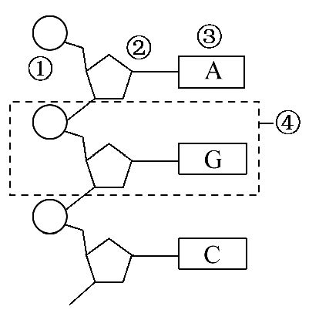
(1)DNA大多是由____________条____________链构成的，RNA通常是由____________条____________链构成的。
(2)若该图为脱氧核苷酸链，则从碱基组成上看，还应有的碱基是____________。图中①是____________，②是____________，③是____________，④是____________。
(3)若该图为核糖核苷酸链，则从碱基组成上看，还应有的碱基是__________。图中②是__________，④是____________。
【解析】(1)大多数DNA由两条脱氧核苷酸链构成，RNA通常由一条核糖核苷酸链构成。
(2)若该图为脱氧核苷酸链，除了A、G、C3种碱基外，还应有T。图中①是磷酸，②是脱氧核糖，③是腺嘌呤，④是鸟嘌呤脱氧核苷酸。
(3)若该图为核糖核苷酸链，除了A、G、C3种碱基外，还应有U。图中②是核糖，④是鸟嘌呤核糖核苷酸。
答案：(1)两 脱氧核苷酸 一 核糖核苷酸
(2)T 磷酸 脱氧核糖 腺嘌呤 鸟嘌呤脱氧核苷酸
(3)U 核糖 鸟嘌呤核糖核苷酸
关闭Word文档返回原板块

